IT-Teknolog
Assignment 2



Forfatter
Noah Christian Rosenkjær
ncro58767@edu.ucl.dk

Dag den 26-09-2023

- Draw a network diagram with IP addresses.
- Illustrate how to set up VMnet8 in the Virtual Network Editor.
- Illustrate how to set static IP addresses on Xubuntu Linux hosts.
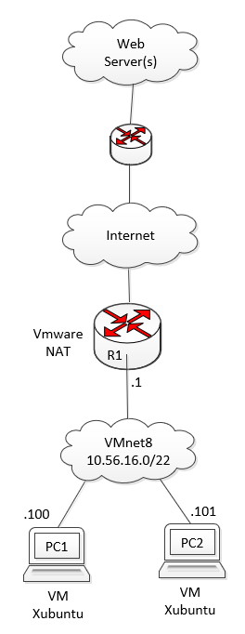
Denne illustration svare på de første opgaver.

- Illustrate how to use PING to check connectivity between two hosts.
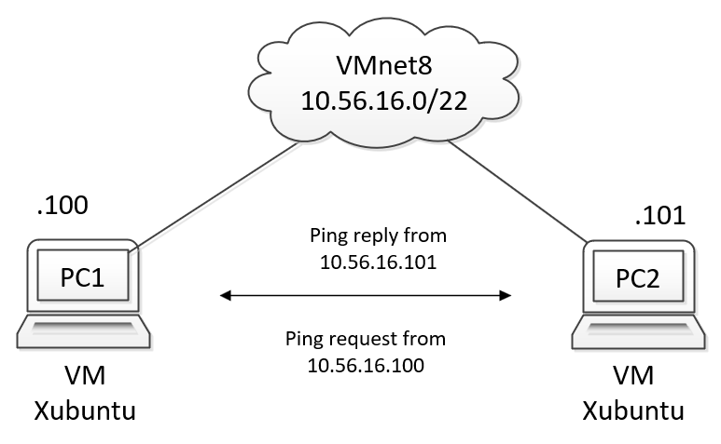

- Explain what the ping program is.
  - Ping programmet bruges til at teste cennection mellem computere og/eller Virtuelle maskiner.

- Explain what a networking interface is.
  - Et netværks interface er det som star mellem computeren og netværket. Så måske et wifi kort eller en ethernet port.

- Explain how to use Wireshark to monitor traffic between two hosts.
  - For at bruge wrieshark i linux skal det køre med super-user rettigheder, og derfor skal man skrive sudo. Når det starter skal man vælge sit netwærk interface, som i nyere linux er ’ens33’. Efter ens33 er valgt fanger wireshark alle ”Packets” eller trafik som gåt til og fra computeren. Man kan filtrere i trafikken for for eksempel ping trafik, ved at skrive icmp i søgefeltet.
  - 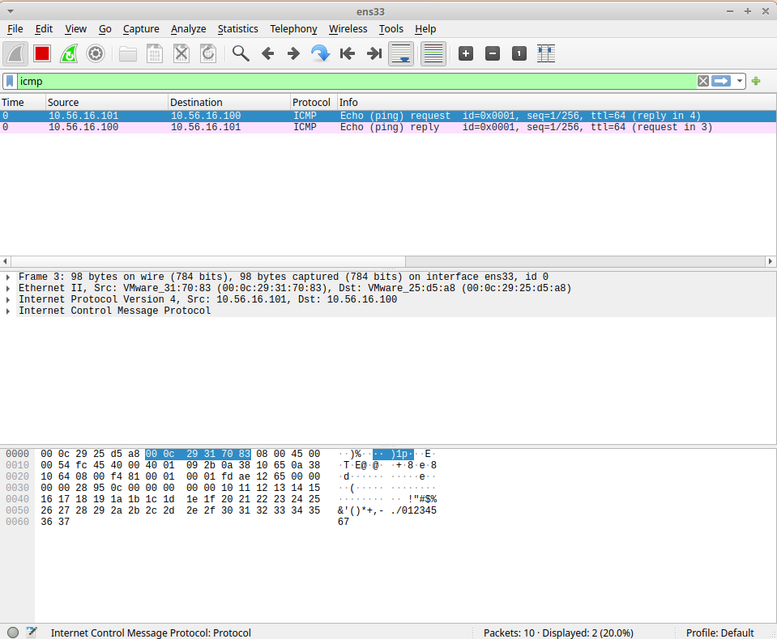
- Demonstrate how to update and upgrade a Linux OS.
  - Man skal skrive disse komandoer i terminalen.
sduo apt-get update
sudo apt-get upgrade
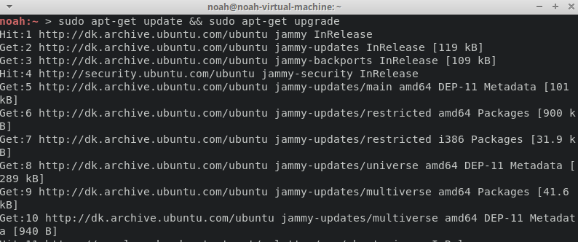
- Explain what a Linux repository is and how to pull and install software from it.
  - Apt er det man kalder for en package manager, hvor der er et repository over alle apps, med update og det hele. En pc med linux på har en version af dette repository, og når man skriver.
  - sudo apt update
  - bliver ens computers version af dette repository opdateret, og så kan man ud fra det opgradere alle sine apps.
  - Det virker lidt lige som git :-)

